

PAUTA JUEGO: LA BUENA REPARTICIÓN 1

Solución:

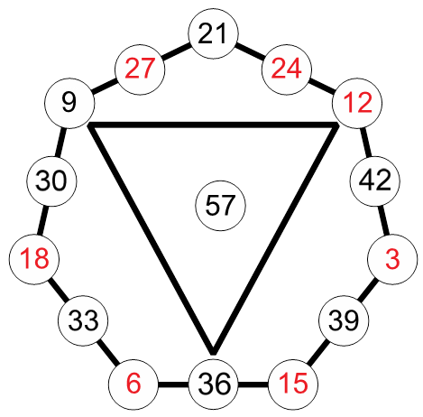

Elaborado por: Ministerio de Educación, Chile.

